ANGLICKÝ JAZYK

Milí žáci,

opět děkuji za Vaši spolupráci a všechny domácí úkoly, které jste mi zaslali.
Tento týden bych ráda věnovala přátelství.

!!! Online hodina AJ !!! 16. 6. 2020 13:30
Pozvánku (odkaz) s přesným termínem naší online hodiny budete mít ve Vašem emailu co nejdříve.

Povinný úkol k odevzdání:
termín zadání: pondělí 15. 6. 2020
termín odevzdání: sobota 20. 6. 2020

T: Friendship – Přátelství
Some people need a Best Friend Forever (BFF). But some people want to have a group of friends.
Někteří lidé potřebují jednoho nejlepšího kamaráda/kamarádku navždy. Ale někteří lidé chtějí mít skupinu kamarádů.

Úkol č. 1: And what about you? Make a tick
A co ty? Zaškrtni, co se pro tebe hodí:

- a Best Friend Forever (BFF) – jeden nejlepší kamarád/kamarádka
- a group of friends – skupina kamarádů

Úkol č. 2: Přečti si, co o sobě a o svých kamarádech napsali David a Nely a napiš podobně o sobě a o svém (nejlepším) kamarádovi/kamarádce. Můžeš se inspirovat právě u Davida a Nely. Nezapomeň text doplnit obrázkem, fotkou,… Prosím nepoužívej online překladač či jiné vychytávky. Zvládneš to skvěle i sám/sama !

Hello! My name is Nely. I´m ten. I´m from the Czech Republic. I live in a house in Kolín. I have got a brother. His name is Míša. He is five. We have got two dogs - Max and Leo. I love dogs. My hobby is music and dancing.
And this is Lucka. She is my BFF.

This is ME!

This is my BFF:
Lucka

 | Me | Lucka
Favourite colour | Blue | Yellow
Favourite number | 11 – eleven | 10 - ten
Favourite day | Saturday | Friday
Favourite pet | Dog | Cat
Favourite sport | Dancing | Running
Favourite food | Spaghetti | Pizza
Favourite drink | Coke | Orange juice
Favourite school subjekt | English | Maths
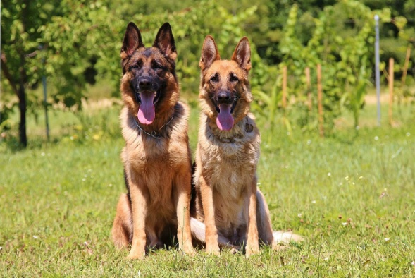
These are my dogs:
Max and Leo
I love music and dancing

Hello, my name is David.
I´m ten. I´m from the Czech Republic. I live in Prague.
I have got a sister. Her name is Lucie. She is six.
We live in a flat.
I have got a dog. His name is Ted. He is small but cute.
My hobby is sport. I play football. My favourite football player is Messi.

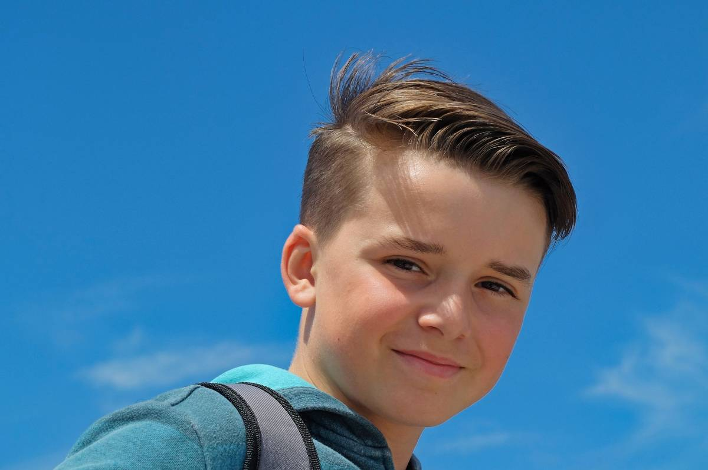

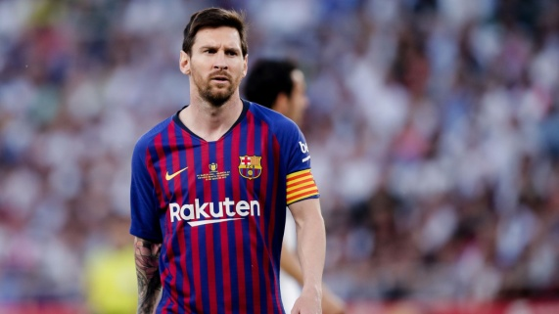

This is my best friend Kevin.
He is ten. He lives in Prague.
He has got a brother. His name is Marek. He is twelve.
Kevin has got a cat. His name is Čert. He is black and white.
Kevin loves PC games. His favourite game is Fortnite.

Messi: my favourite football player
My favourite book is:
Fotbaláci
My favourite number is:
10

This my dog – Ted

